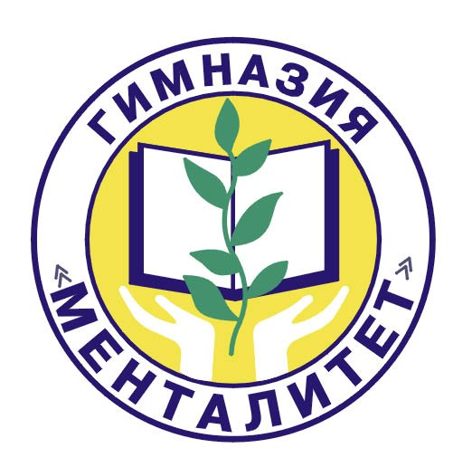

**7.09 – 10.09**

**«Будущее за нами»**

**Профилактика алкоголизма среди несовершеннолетних**



**19.09 – 20.09**

**«Школа без наркотиков»**

**Профилактика употребления ПАВ среди несовершеннолетних**



**17.10 – 21.10**

**«Подросток и закон»**

**Профилактика правонарушений среди несовершеннолетних**



**14.11 – 18.11**

**«Единство разных»**

**Профилактика толерантных отношений среди несовершеннолетних**



**7.09 – 10.09**

**«За жизнь в ответе»**

**Профилактика ВИЧ – инфекций и других социально обусловленных заболеваний среди несовершеннолетних**



**15.01 – 20.01**

**«Мир вокруг меня»**

**Профилактика экранной зависимости среди несовершеннолетних**



**5.02 – 10.02**

**«Жизнь, как ценность»**

**Профилактика суицидальных наклонностей среди несовершеннолетних**



**13.03 – 17.03**

**«Свобода мнений»**

**Профилактика экстремизма и правонарушений среди несовершеннолетних**



**3.04 – 7.04**

**«Твое здоровье – твой выбор»**

**Профилактика и пропаганда здорового образа жизни среди несовершеннолетних**



**28.05 – 31.05**

**«Дыши свободно»**

**Профилактика табакокурения среди несовершеннолетних**